六年级复习卷
班级：______ 姓名：______学号：_______
- 填空题
1、计算：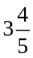－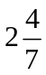＋=________
2、计算：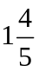÷（÷18）=________
3、小数化分数：2.375=_________;分数化小数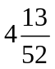=_________
4、和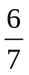两数中，较小的数是较大的数的_________（填几分之几）。
5、循环小数5.7757575……的循环节是_________，用简便方法写作__________，保留三位小数写作___________。
6、分数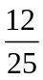，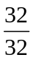，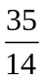，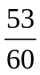中，不能化成有限小数的是_________。
7、比较下列各组数的大小：
0.79________ 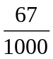________0.67 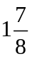________1.87
8、 < 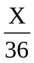 < ，且是最简分数，则X=____________。
9、扇形所在圆的半径为6，圆心角为120⁰，则它的周长为______
10、一个小圆的半径是一个大圆半径的，则小圆周长是大圆周长的_______，小圆面积是大圆面积的_______（填分数）
11、小杰的爸爸三年前在银行存了2000元，利息税为20℅，现他去银行将这笔钱全部取出，共拿到2161.28元，则月利率是______
12、在一幅地图上，量得甲乙两地距离6cm，乙丙两地8cm，已知甲乙两地实际距离120km，乙丙两地实际距离_______,这幅地图的比例尺是_______。
- 一瓶盐水重1500克，其中，是盐，再加入250克水，则此时盐占盐水的________
二、选择题
1、有45吨货物，第一次运走它的，第二次运走剩下的，还剩（ ）
A、15吨 B、20吨 C、25吨 D、30吨
2、分数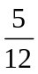和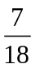的最简公分母是（ ）
A、12 B、18 C、36 D、72
3、在﹥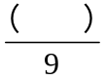﹥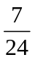中，括号里可填的自然数是（ ）
A、23 B、24 C、3 D、4
4、下列各组数中，互为倒数的是（ ）
A、0.6和 B、3.75和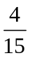 C、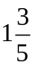和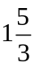 D、和
5、如果分数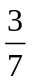的分子加上12，要使分数值不变，分母应乘以（ ）
A、12 B、4 C、5 D、3
6、如果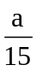是真分数，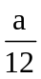是假分数，那么满足条件的正整数a有（ ）
A、1个 B、2个 C、3个 D、4个
7、火车从A地到B地，原来需要5小时，现在只要4小时，则时间缩小了原来的百分比是（ ）
A、20℅ B、25℅ C、10℅ D、80℅
8、、小明由A到B用8分钟，小杰由A到B用10分钟，则小明与小杰的速度最简整数比是（ ）
A、8：10 B、5：4 C、10：8 D、4：5
三、简答题
17、计算：
2.2×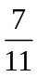－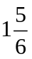÷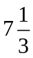 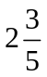÷（2.2＋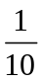）＋×6.9

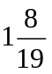×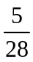－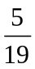× 5.6×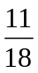＋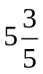÷

18、解方程：
8.65＋2x=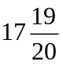 1.6x＋2.25=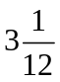 3x－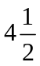=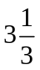＋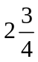

19、已知3x=5y，4y=5z，求：
（1）y与z的比值；（2）x:y:z

20、甲乙两地相距72km，乘汽车2h到达，骑自行车要6h到达，自行车每小时的速度是汽车每小时速度的几分之几？

21、小杰的爸爸三年前在银行存了4000元，利息税为20℅，现在他去银行将这笔钱全部取出，共拿到4161.28元，问月利率是多少？

22、某化工厂第一天生产盐酸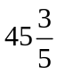吨，第二天生产盐酸48.4吨，第三天比前两天生产的总和少43.7吨，那么第三天生产的盐酸多少吨？

22、在一张长8cm，宽6cm的长方形纸片上剪去一个最大的圆，剩余部分的周长和面积是多少？（结果保留л）

24、客车每小时行56千米，货车的速度是客车的，从甲地到乙地货车用了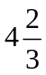小时，甲乙两地相距多少千米？


www.3abeike.com （按住Ctrl键点击该链接即可）

